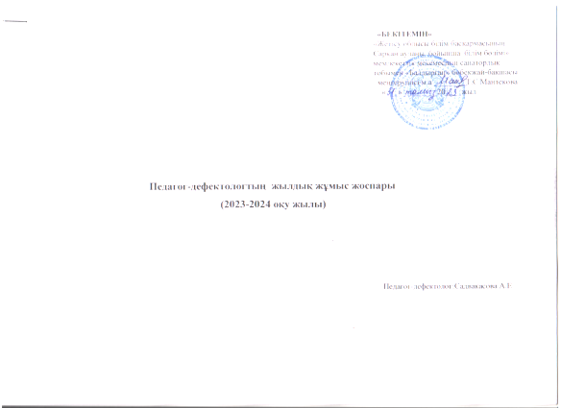

Дефектолог маманның 2023-2024 оқу жылына арналған жылдық жоспары

Мақсаты:
Әрбір баланың дамуын толық зерттеп, оқуға қабілетін анықтау. Баланың негізгі белсенділігін, психикалық барысын арттыру. Соның ішінде баланың зейінін, есін, қабылдауын және ойын дамыту. Баланың коммуникативтік қызметін дамыту. Балалардың дүниетанымдық деңгейін байыту, қоршаған орта құбылыстары мен заттар туралы түсініктерін қалыптастыру. Көмек берудің әдістері мен түрлерін қолдануы жайында ата-аналармен байланыста болу.
Міндеті:
1. Балаларды оқыту, тәрбиелеу, түзету жөніндегі шешімдерді жас ерекшелігіне байланысты қолдану.
2. Балаларға ерте коррекциялық көмек көрсету.
Күтілетін нәтиже:
1. Психофизиологиялық мүмкіндігі дамиды.
2. Оқу қызметіндегі қиындықтардың жойылуы.
3. Әлеуметтік-адамгершілік қасиеттері дамиды, жағымды мінез-құлық қалыптасады.
№ | Жүргізілетін жұмыстардың мазмұны | Орындау мақсаты | Мерзімі
1.Диагностикалық бағыт
1 | Балалардың таным процестерінің даму ерекшелігін тексеру | Балалардың спецификалық ерекшеліктерін анықтау, диагностикалық тексеру | Қыркүйек , қаңтар, мамыр
2 | Ауызша сөйлеу тілін дамыту дағдыларын тексеру | Ауызша сөйлеу тілінің кемшіліктерін анықтап, түзету | Қыркүйек
3 | Педагогикалық- медициналық-психологиялық тексерістің нәтижесімен танысу | Дамудағы кемшілікті, оның этиологиясын ескеру, анализ жинақтау, балалардың жеке даму ерекшеліктерімен танысу | Қыркүйек
4 | Өзара оқу қызметіне қатысу, балалардың оқу қызметіне қатысуын қадағалау | Балалардың өзара оқу қызметіндегі әрекетін, тәртібін бақылау | Үнемі
2.Түзету-дамытушылық бағыт
1 | Балаларды үнемі бақылай отырып, жеке және топтық оқу қызметін жүргізу | Таным процестерінің және сөйлеу тілі бұзылыстарын түзету | Жыл бойы
2 | Дамудағы алғашқы кемшілікке байланысты үлгірмеуді болдырмау, алдын-алуға жәрдемдесу | Екінші кемшіліктің алды алу, болдырмау | Жыл бойы
3 | Балалардың заттық практикалық іс-әрекетін үнемі ұйымдастыру, қадағалау арқылы дамыта түсу | Балалардың өз-өзіне қызмет ету дағдысын дамыту, оқу әрекетін еңбекпен ұштастыру | Үнемі
4 | Әлеуметтік тұрмыстық бағдарлауын қалыптастыру бойынша жұмыстар жүргізу. Коммуникативтілігі, өзін қоршаған ортамен өзара іс-әрекетін дамыту | Әлеуметтік ортаға бейімделуін қамтамасыз ету | Үнемі
5 | Психологиялық көмек көрсету жұмыстарына қатысу | Балалардың қабілеттерін анықтау, баланың өзіне деген сенімділігін арттыру | Үнемі
6 | Ерекше білімді қажет ететін балалардың қарапайым математикалық білім деңгейін арттыру, ауызша сөйлеу тілі дағдыларын жетілдіру, қоршаған орта туралы түсініктерін кеңейту | Балалардың оқу қызметіндегі үлгермеушіліктерін жою | Үнемі
3. Ағартушылық-кеңес беру жұмыстары
1 | Ата-аналармен жұмыс | Ата-аналарды баланың даму динамикасымен, диагностика қортындыларымен таныстыру, туындаған мәселелер бойынша ата-аналарға кеңес беріп отыру | Үнемі
2 | Тәрбиешілермен, психологпен байланыс жұмыстарын жүргізу | Тәрбиешілерге кеңес беру жұмыстарын жүргізу,баланы түзете тәрбиелеудегі маңызды мәселелермен таныстыру | Үнемі
3 | Ата-аналар жиналысына қатысу | Бала дамуындағы маңызды мәселелермен таныстыру | Жоспарланған уақытта
4.Әдістемелік жұмыс
1 | Ерекше білімді қажет ететін балаларды оқытуда ақпараттық технологияларды қолдану | Оқытудың жаңа әдістемелерін қолданып, өмірмен байланысты қамтамасыз ету | Үнемі
2 | Жеке дамыту бағдарламаларын құру | Әр баланың таным процестерінің ерекшеліктерін, бала дамуындағы кесшілікті ескеру | Қыркүйек
3 | Оқу қызметіне қатысу журналына белгілеу |  | Күнделікті
4 | Оқу қызметінің жоспарларын құру
5. Дефектолог кабинетін жабдықтау
1 | Әдістемелік құралдар көрнекіліктер дайындау, жинақтау | Түзету жұмыстарының  тиімділігін арттыру | Жыл бойы
2 | Әдістемелік әдебиеттер жинақтау | Дефектолог білімін жетілдіру, түзету жұмыстарының тиімділігін арттыру | Жыл бойы
.

